Муниципальное бюджетное общеобразовательное учреждение
средняя общеобразовательная школа с. Троекурово
Чаплыгинского муниципального района
Липецкой области РФ

Классный час
в 6 классе
«Твоё здоровье и курение»
(из серии классных часов «Твоё здоровье и …»)

подготовила
учитель Нюхалова И.В.

С. Троекурово
2014г.

Классный час
«Твое здоровье и курение »
(слайд 1)
Цели: (слайд 2)
- сформировать ценное отношение к своему здоровью;
- познакомить с влиянием курения на здоровье;
- познакомить со способами отказа от курения.

Задание:
* Помочь детям развивать в себе привычку к здоровому и творческому образу жизни;
* Выработать умение правильно делать обоснованные выводы.

К концу занятия учащиеся должны:
* Владеть информацией о вреде курения;
* Быть убежденными, что отказ от курения – более предпочтительно. (слайд 3)
(слайд 4) Табак приносит вред телу,
разрушает разум, отупляет целые нации.
О. Бальзак

Ход классного часа:
Классный воспитатель:
(слайд 5) Курение табака
Активное курение – вредная привычка по вдыханию дыма горящих сигарет, сигар, папирос.
Пассивное курение – вдыхание некурящими людьми табачного дыма, содержащегося в воздухе.
При курении образуется два потока дыма:
- основной (при активном курении), который попадает в легкие того, кто курит;
- побочный (при пассивном курении), который попадает в окружающий воздух.
Пассивное курение так же вредно для здоровья, как и активное курение, – разница только в интенсивности воздействия. (слайд 6)

(слайд 7) Компоненты табачного дыма
- токсические (ядовитые) вещества: окись углерода, окись азота, аммиак, никотин и др.
- канцерогенные (провоцирующие развитие опухолей) вещества: формальдегид, бензол и др.
- органоспецифические канцерогенные вещества: нитрозамины, соединения никеля, соединения кадмия, соединения полония.
Угарный газ
- ослабляет способность красных кровяных клеток переносить кислород.
Смолы
- образуются при горении табака;
- вызывают раздражение и рак слизистой.
Радиоактивные металлы
Прочие составляющие:
- аммиак;
- бензол;
- цианид;
- свыше 600 др. примесей .

(слайд 8)
Свыше 4,000 химических соединений
- многие ядовиты, среди них: никотин, мышьяк, ДДТ.
43 канцерогенных вещества
- способны привести к мутации клеток в организме
Никотин
- вещество, вызывающее стойкую зависимость;
- в одной сигарете от 15 до 20 мг никотина;
- с каждой сигаретой вдыхается 1 - 2 мг
- доза в 50 - 60 мг смертельна;
- температура на горящем конце сигареты достигает 1000 °C.

Фильтры не помогают
(лишь на 20% задерживают вещества).
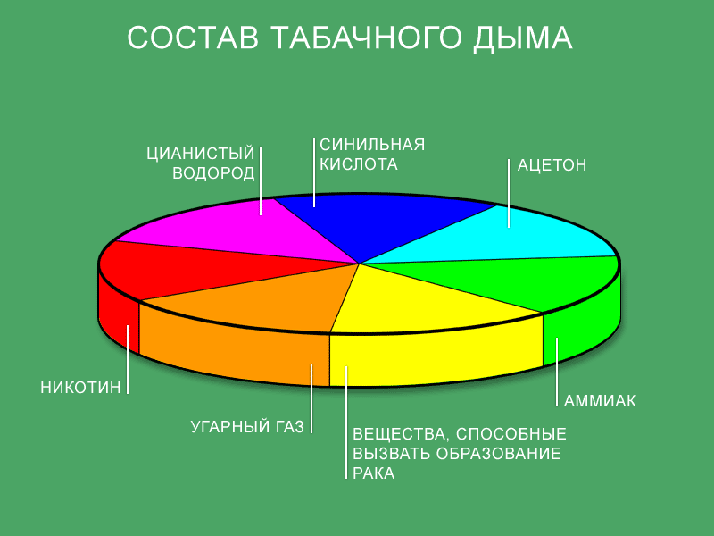
(слайд 9)

(слайд 10) Вдыхаемая доза различных ингредиентов табачного дыма
при активном и пассивном курении (мг).
Составные части: | Активный курильщик  (1 сигарета) | Пассивный курильщик  (1 ч)
Угарный газ | 18,4 | 9,2
Оксид азота | 0,3 | 0,2
Альдегиды | 0,8 | 0,2
Цианид | 0,2 | 0,005
Акролеин | 0,1 | 0,01
Твердые и жидкие  вещества | 25,3 | 2,3
Никотин | 2,1 | 0,04
(слайд 11) Существуют две фазы табачного дыма
1. газообразная (содержит никотин, который поражает сосуды сердца, мозга, печени, желудка, вследствие чего нарушается функция каждого из названных органов).
2. твердая (содержит смолы, которые воздействуют на все органы, вызывая в т. ч. и рак легких).
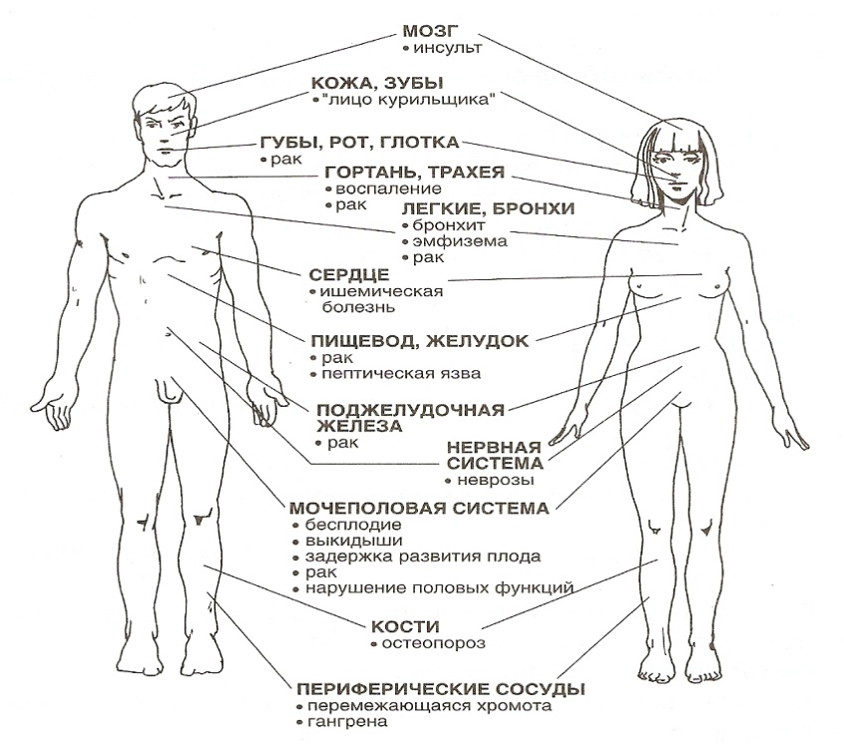
(слайд 12) В результате длительного курения испортятся зубы, кожа, потускнеют волосы, появится неприятный запах изо рта, разовьются различные заболевания желудка, сердца, легких (например, появится отдышка).
(слайд 13)

(слайд 14 – 16)

(слайд 17) Стадии привыкания к табачному дыму
Привыкание к табачному дыму происходит следующим образом.
Первая стадия – начало становления табачной зависимости.
Она связана:
- со стремлением получить удовольствие и снять неприятные переживания;
- любопытством;
- неумение сказать «НЕТ».
(слайд 18) Вторая стадия – установление табачной зависимости.
Она характеризуется:
- поиском разумных оправданий курению;
- проявлением симптомов заболеваний (кашель, одышка), связанных с курением (бронхит и др.);
- расстройством сна, настроения.
(слайд 19) Третья стадия – стойкая табачная зависимостью
Ее характеризует:
- сильно выраженная тяга к курению;
- интенсивное курение (через равные промежутки времени);
- курение утром натощак.
(слайд 20) Мифы о курении
- Курящие люди дольше сохраняют стройную фигуру?
Кругом полно дымящих толстяков. Притупляя сигаретой чувство голода, вы провоцируете развитие гастрита и язвенной болезни. Худеть с помощью курения – это все равно что привить себе инфекционную болезнь и “таять на глазах” от нее.
(слайд 21) 2. Курево успокаивает нервы?
Компоненты табака (смолы, никотин, дым и т.д.) не расслабляют, а просто “тормозят” важнейшие участки центральной нервной системы. Привыкнув к сигарете, человек без нее уже расслабиться не может. Получается замкнутый круг: и возникновение, и прекращение стресса зависят от курения.
(слайд 22) 3. На морозе сигарета согревает?
Табачный дым создает кратковременный согревающий эффект (содержащиеся в нем яды сужают сосуды, увеличивают частоту пульса и повышают кровяное давление. Стоит ли так "“греться"” чтобы получить взамен как минимум гипертонию?

(слайд 23) 4. Сигареты с пометкой “легкие” не так вредны, как обычные…
Постоянно используя легкие сигареты, курильщики затягиваются чаще и глубже, что может привести к заболеванию раком не самих легких, а так называемой легочной периферии – альвеол и малых бронхов.
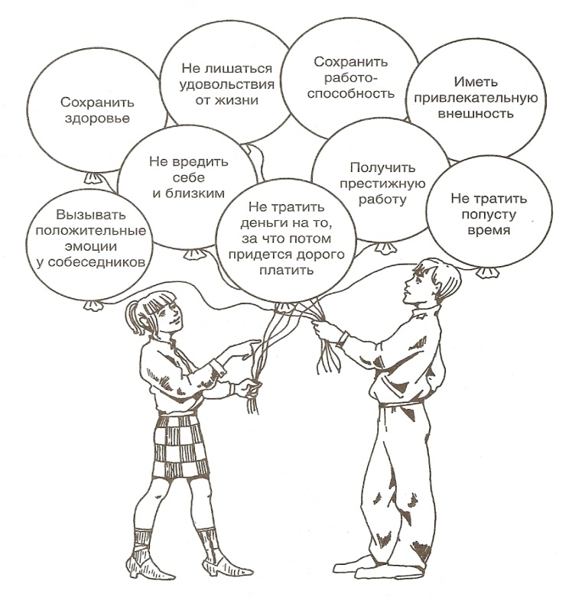
(слайд 24) Преимущества некурения перед курением табака

(слайд 25) Пути и возможности избавления от привычки курить
1. Осознание вреда от курения, желание бросить курить.
Психотерапия:
- седативная (успокаивающая);
- регулирующая;
- стимулирующая;
- устраняющая стереотип.
(слайд 26) 2. Замещение или компенсация привычки курению.
Заместительная терапия:
- аутогенная (самостоятельная) тренировка;
- использование медикаментов;
- рефлексотерапия.
(слайд 27) 3. Выработка отвращения к табаку.
Аверсионная терапия (у врача специалиста):
- использование медикаментов;
- рефлексотерапия.

(слайд 28) Борьба с курением
- Англия – вычитают деньги из зарплаты за время, проведенное в курительной комнате.
- Дания – запрещено курить в общественных местах.
- Сингапур – курение – 500 долларов штраф. Нет рекламы на табачные изделия.
- Финляндия – врачи установили 1 день - 17 ноября, когда курильщики приходят на работу без сигарет.
- Япония г. Ваки – решение: 3 дня в месяц без курения.
- Франция – после антитабачной кампании число курильщиков сократилось более, чем на 2 млн. человек.
(слайд 29)
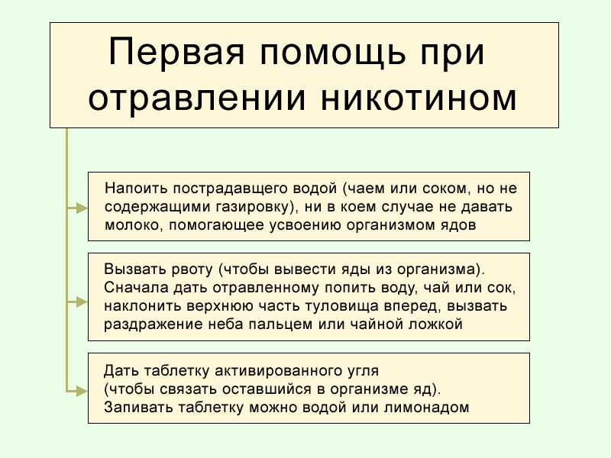
(слайд 30) Вывод: Жизнь так прекрасна, что укорачивать её что-то не хочется.
Курение влияет на наше здоровье и учебу!
Ребята, давайте отбросим эту вредную привычку, кто её успел приобрести!
Классный воспитатель:
У вас сложилось убежденье,
Что зря шумят про вред куренья,
Мол, дед ваш прожил девяносто,
Всю жизнь курил, питался просто,
А был всегда как дуб здоров
И прожил жизнь без докторов
На первый взгляд все это так.
Но если б старец не курил табак,
То можно было бы ручаться,
Что жил ваш дед еще лет двадцать!
(слайд 32) Классный воспитатель:
Твое имя - сигарета.
Ты красива, ты сильна.
Ты знакома с целым светом,
Очень многим ты нужна.
Мозг и сердце ты дурманишь
Молодым и старикам.
Запомни: человек не слаб,
Рожден свободным. Он не раб.
Сегодня вечером, как ляжем спать,
Ты должен так себе сказать:
«Я выбрал сам себе дорогу к свету
И, презирая сигарету,
Не стану ни за что курить.
Я - человек! Я должен жить!»

Контрольное задание
Отметь ответы, которые ты считаешь правильными для завершения утверждений.
1. Курение – это распространенная, вредная привычка по вдыханию дыма горящих папирос, сигарет, сигар:
- да;
- нет.
2. Курение влияет на Твое здоровье:
- отрицательно;
- положительно;
- не оказывает никакого воздействия.
3. Курением Ты можешь причинить вред:
- только себе;
- себе и окружающим;
- никому.
4. Никотин:
- ухудшает память и внимание;
- повышает работоспособность;
- оба ответа верны.
5. Для мужчин и женщин курение:
- позволяет уменьшить проблемы в сексуальной жизни;
- позволяет снизить риск импотенции и бесплодия;
- может стать причиной сексуальных проблем.
6. Способы отказа от курения:
- существуют;
- неизвестны.
7. чтобы бросить курить, в первую очередь необходимо:
- обратиться к врачу;
- осознать вред от курения;
- воспользоваться аутогенной тренировкой.
8. Третья стадия курения характеризуется:
- стремление получить удовольствие и снять неприятные субъективные ощущения (раздражительность, нарушение сна);
- расстройством сна, проявлением симптомов заболеваний, связанных с курением (бронхит);
- стойкой табачной зависимостью, интенсивным курением, часто в ночное время.
9. В табачном дыме присутствуют компоненты:
- токсические вещества и органоспецифические канцерогены;
- канцерогенные вещества;
- все ответы верны.
10. Преимущества некурящих людей:
- сохранение собственного здоровья и здоровья всей семьи;
- сохранение работоспособности;
- все ответы верны.

Ответы на контрольные вопросы: 1 – а; 2 – а; 3 – б; 4 – а; 5 – в; 6 – а; 7 – б, 8 – в; 9 – в; 10 – г.

Контрольное задание
Отметь ответы, которые ты считаешь правильными для завершения утверждений.
1. Курение – это распространенная, вредная привычка по вдыханию дыма горящих папирос, сигарет, сигар:
- да;
- нет.
2. Курение влияет на Твое здоровье:
- отрицательно;
- положительно;
- не оказывает никакого воздействия.
3. Курением Ты можешь причинить вред:
- только себе;
- себе и окружающим;
- никому.
4. Никотин:
- ухудшает память и внимание;
- повышает работоспособность;
- оба ответа верны.
5. Для мужчин и женщин курение:
- позволяет уменьшить проблемы в сексуальной жизни;
- позволяет снизить риск импотенции и бесплодия;
- может стать причиной сексуальных проблем.
6. Способы отказа от курения:
- существуют;
- неизвестны.
7. чтобы бросить курить, в первую очередь необходимо:
- обратиться к врачу;
- осознать вред от курения;
- воспользоваться аутогенной тренировкой.

8. Третья стадия курения характеризуется:
- стремление получить удовольствие и снять неприятные субъективные ощущения (раздражительность, нарушение сна);
- расстройством сна, проявлением симптомов заболеваний, связанных с курением (бронхит);
- стойкой табачной зависимостью, интенсивным курением, часто в ночное время.
9. В табачном дыме присутствуют компоненты:
- токсические вещества и органоспецифические канцерогены;
- канцерогенные вещества;
- все ответы верны.
10. Преимущества некурящих людей:
- сохранение собственного здоровья и здоровья всей семьи;
- сохранение работоспособности;
- все ответы верны.

Используемая литература:
1.Журнал «Справочник классного руководителя», 2009.
2. Картинки (автор и источник заимствования неизвестен)

